Monsieur le commissaire enquêteur,

Nous souhaitons vous rappelez que nous ne sommes absolument pas opposés au rétablissement d’une liaison routière entre les communes de La Bussières et Le Cheylas. Par contre nous ne pouvons accepter un ouvrage qui ignore toute anticipation du développement des modes actifs. Que ce soit pour les loisirs ou les déplacements utilitaires les modes actifs connaissent aujourd’hui une promotion certaine qui ne se démentira pas à l’avenir. D’ailleurs Matthieu Orphelin député et co-auteur d’un rapport assure, que les salariés cyclistes présentent 15% d'arrêts maladie de moins que les salariés non cyclistes.
Par conséquent nous vous proposons de faire évoluer le projet afin d’aboutir à un espace réservé aux modes actifs.
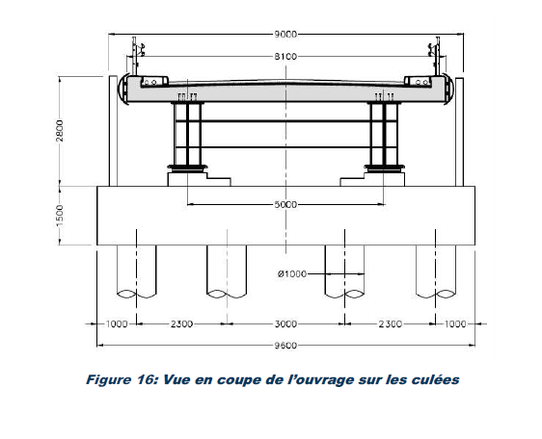
Extrait du document technique
Le nouveau Pont de la Buissière doit emprunter le même profil en long que l’ouvrage existant. En effet, du fait de la présence immédiate du PS 134 situé sur l’A41 du réseau AREA, aucune modification du tracé n’est envisageable.
La coupe transversale fonctionnelle comprend une chaussée de 6.0 m (2 voies de 3.0 m de largeur), deux passages de service de 0.65 m et deux espaces de 0.40 m pour le garde-corps double fonction. Par conséquent, la largeur totale de l’ouvrage s’élève à 8.10 m.
Comment obtenir un espace séparé des circulations motorisées, accessible aux piétons, aux cyclistes etc. ?
La coupe en travers du tablier du nouveau pont nous permettrait d’obtenir l’espace suivant par sens de circulation :
0,65m par reconversion du passage de service,
0,40m par une fixation différente pour le garde-corps,
Enfin on pourrait limiter les voies de 3m à 2,80m et ainsi gagner 0,20m.
Ce qui nous ferait un total de 1,25m par sens de circulation. Cet espace, pour être réservé au non motorisé devrait être séparé de la voie circulée par les motorisés par un chasse roues.
D’après les recommandations du CEREMA il manquerait au minimum 0,25m afin d’obtenir un espace de 1,50m. Par conséquent il serait souhaitable de prévoir un élargissement qui ne porte pas atteinte à l’économie du projet. Nous pouvons avancer que l’efficience du projet est maintenue dans la mesure où l’offre de service sera augmentée.

Nous conclurons par trois remarques importantes et une citation :
Concernant un ouvrage neuf nous excluons la solution d’un encorbellement qui par ailleurs pourrait créer des désordres au niveau de l’ouvrage ;
Nous souhaitons que la solution retenue par le MO nous soit présentée ainsi que le détail du calcul en cas de surcoût de l’ouvrage ;
Enfin cette présentation inaugurerait un changement de paradigme ouvrant la voie à la concertation avec les usagers.
Citation :
« Implicitement, sinon explicitement, nous dit le sociologue Jean-Pierre Worms, nous continuons à nous référer à des principes de gouvernance, hérités tant des institutions publiques que des entreprises privées, selon lesquels la légitimité du pouvoir de décision ne se partage pas : elle appartient exclusivement, dans le public, aux élus du peuple et, dans le privé, aux représentants des actionnaires. Nous savons tous que, dans les deux cas, il s'agit d'une fiction et que ne l'avoir pas reconnue ni traitée entraine de graves dysfonctionnements et, à terme, une disqualification de la légitimité des décisions.

Monsieur le commissaire enquêteur nous restons à votre disposition pour tous renseignements complémentaires.

Sincères salutations
Transmis au nom du collectif des associations
Bertrand CHRISTIAN
Membre du bureau de l’ADTC Se déplacer autrement

